CONTROL DE VERSIONES
Versión | Elaborado por | Aprobado por | Fecha | Descripción del cambio
1.0 | Angel Gonzales |  | 05/04/2024 | Creación del documento
1.1 | Francisco Salas |  | 28/06/2024 | Desarrollo de la app
1.2 | Francisco Salas |  | 09/07/2024 | Finalización del desarrollo

DATOS DEL PROYECTO

Código del Proyecto | Nombre del Proyecto
PROY-0008-2024PYT-UTP | Aplicación web que permite guardar notas
Dependencia de otras Proyectos | Descripción de la dependencia
Ninguna | Ninguna
¿Se está atendiendo este proyecto con más de una PS? | NO

No. | Rol | Nombre completo | Área | Responsabilidad | Plazos de compromisos
01 | Solicitante | Angel Gonzales | Docente | Docente | 05/04/2024
Sistema/Aplicación/Producto/Procesos |  | Descripción del impacto
 |  | Aplicación web QUE PERMITE TOMAR NOTAS

DESCRIPCION DEl requerimiento y/o necesidad

ANTECEDENTES
PROYECTOS SEMANALES DEL CURSO DE CALIDAD DE SOFTWARE

DESCRIPCION GENERAL
Un aplicativo web que permite guardar notas bajo un nombre de Usuario

OBJETIVOS
Aprender a usar la funcion fetch de svelteKIt
MOSTRAR NOTAS DEPENDIENDO DEL USUARIO

ALCANCE
bRINDAR A LOS USUARIOS UN APLICATIVO QUE PERMITA GUARDAR LAS NOTAS

BENEFICIOS
Utilidad

USUARIOS
Docente
QA

sistemas / PlATAFORMAS impactados
Ítem | Nombre del Sistema | Impacto
1

especificaCión funcional del proyecto

reqUISITOS FUNCIONALES (rF)

ID RF | Sistema Impactado | DESCRIPCIÓN DETALLADA
RF-01 | Poder iniciar sesión solo con el nombre de usuario | 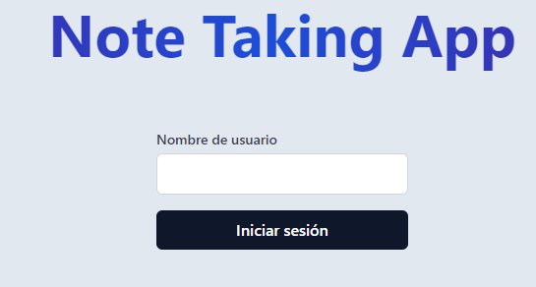  Al iniciar sesión no es requerido nada más que el nombre de usuario, si el usuario no existe se creará, si sí existe se iniciara sesión a ese usuario.
RF-02 | Crear y eliminar notas de diferentes colores. | 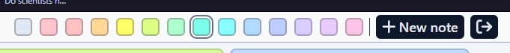  Se pueden crear notas dándole click al botón de + New note o dando doble click a algún color
RF-03 | Las notas se guardan todas en una base de datos. | 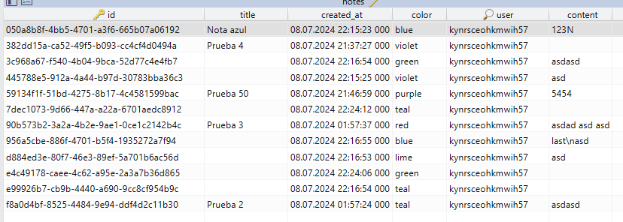
RF-04 | Se pueden eliminar y cambiar de color independientemente | 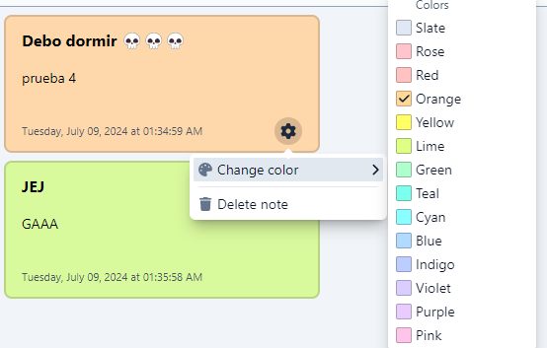
RF-05 | Verificación de nombre de usuario. | 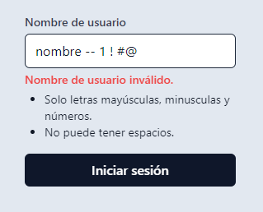
RF-06 | Notas para cada usuario | 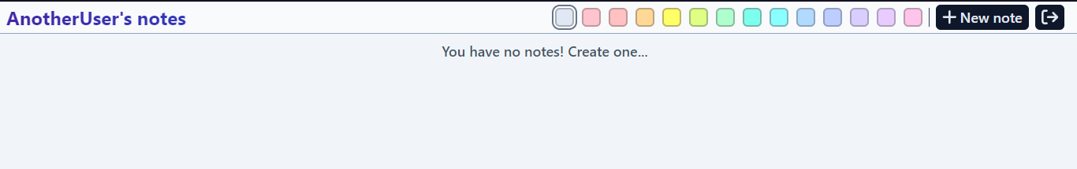  AnotherUser  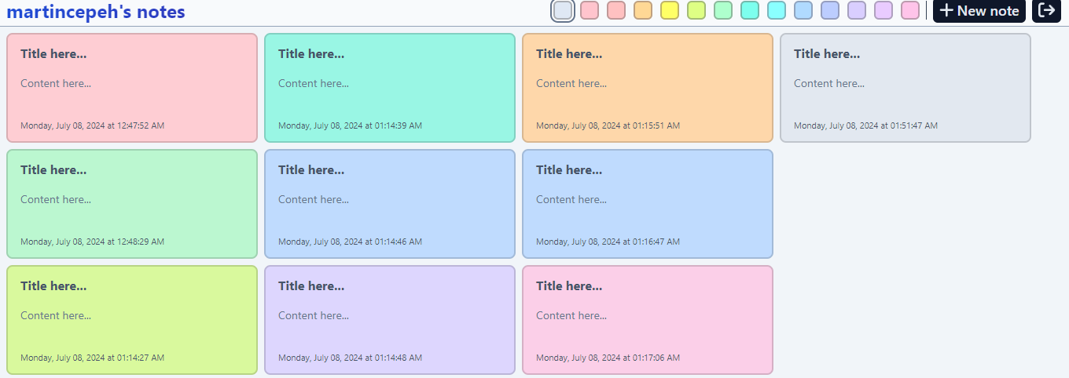  martincepeh
RF-07 | El botón de borrar nota se ejecuta al dar doble clic. | Esto es para evitar clicks accidentales al momento de cambiar el color de la nota
RF-08 | Cada nota muestra un título, contenido y fecha. | 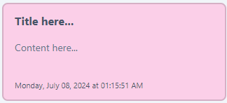  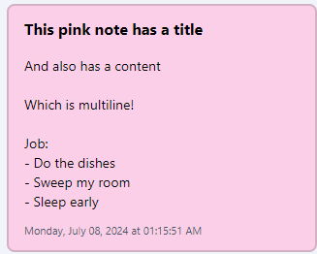
RF-09 | El contenido de las notas y el color seleccionado se sincroniza | Todo el estado de la aplicación se sincroniza en tiempo real con la base de datos, si hubiese un algún error al conectarse se hace un rollback de los cambios. Se puede observar en la pestaña de red de DevTools.  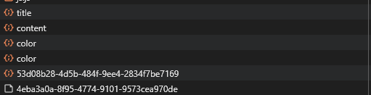
RF-10 | Animaciones | Al momento de hacer cambios en la UI se usan animaciones sencillas por ej: al crear o eliminar una nota, cambiar el color preferido o hacer hover.
RF-11 | Se usa una API privada para modificar datos en la base de datos. | Al momento de modificar el contenido de una nota:  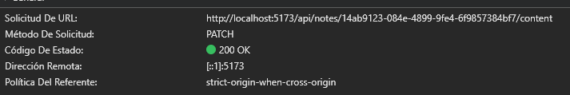  Al momento de crear una nota:  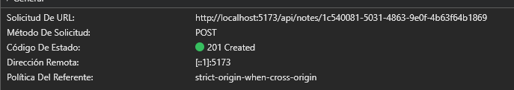  (el id se crea en el cliente, se puede observar que es un UUID)

casos de PRUEBAS y requisitos de capacitación

casos de PRUEBAS (cp)
ID | Descripción Escenario |  | RF - Relacionado | Requerimiento
CP-01

reqUISITOS de CAPACITACIÓN (rc)
ID | RF -Relacionado
RC-01 | RF-01 | Docente

DOCUMENTACIÓN COMPLEMENTARIA
Enlace al repositorio: Github

APROBACIÓN DE la especificación funcional

ID | Área | Encargado | Aprobación
1 | Docente | - Angel Gonzales

